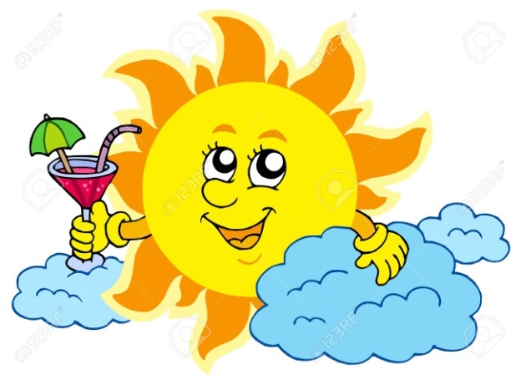
Poniedziałek
15.06.2020
ZBLIŻA SIE LATO -CZYM NA WAKACJE
cele: Utrwalenie nazw regionów Polski
-utrwalenie pór roku
-doskonalenie umiejętności kodowania
-rozwijanie umiejętności plastycznych
1.Na początek przypomnimy sobie ,jakie mamy środki komunikacji.
Otwórz książkę na s.62.i wykonaj ćwiczenie. Pokoloruj również wakacyjny pociąg.
2 Rozwiąż krzyżówkę .Rodzicu pomóż dziecku prawidłowo wpisać nazwy pojazdów

.

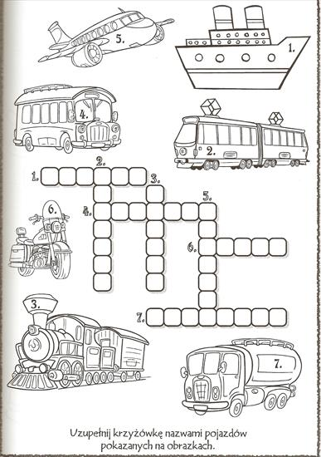

3.Wykonaj zadanie

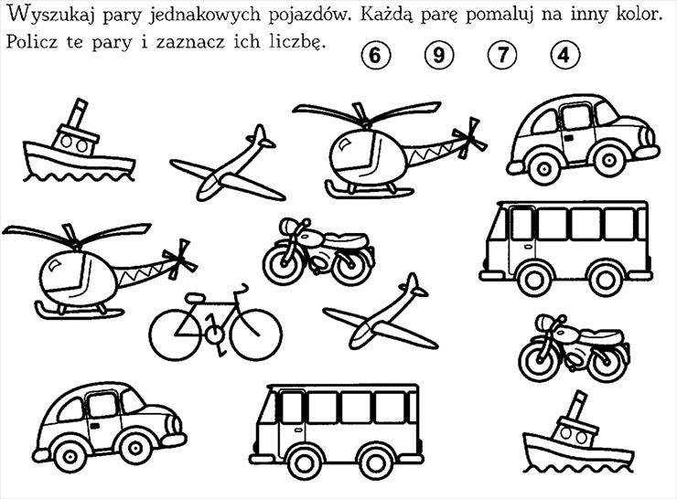

4.Posłuchaj piosenki (link skopiuj do przeglądarki)
https://www.youtube.com/watch?v=tlCH6BFEISg

5.Otwórz książkę na s.66 i wykonaj zadanie ,dokończ ćwiczenie na dole książki.

Dodatkowo odczytaj wyrazy

AUTOBUS AUTO STATEK SAMOLOT MOTOR
KAJAK MOTORÓWKA ROWER

6.Czas na ćwiczenia z zakresu spostrzegawczości .
Pamietajcie ze zadanie z kodowaniem zaczynamy od czerwonej kropki
POWODZENIA !!!!!!!!!!!!
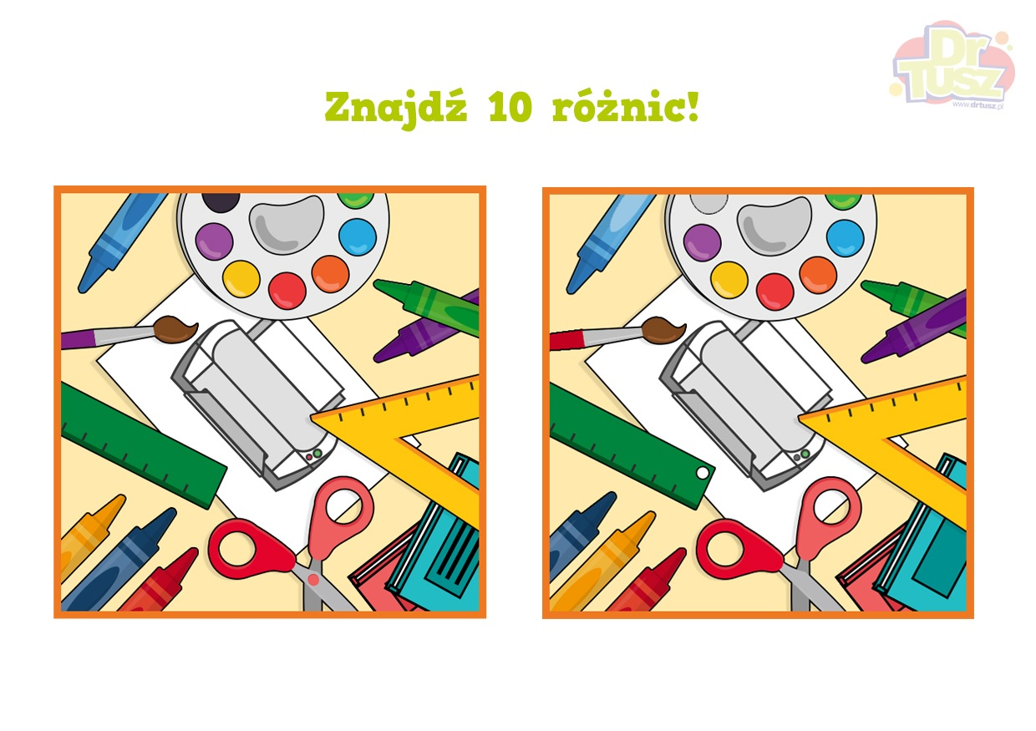
7.Czas na propozycje pracy plastycznej .Dziś proponujemy Wam wykonanie wybranego prze siebie pojazdu dowolną techniką .
Poniżej kilka przykładów. CZEKAMY NA WASZE ZDJECIA
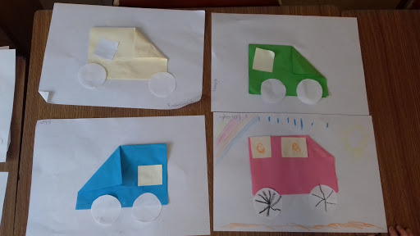
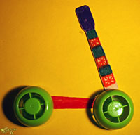
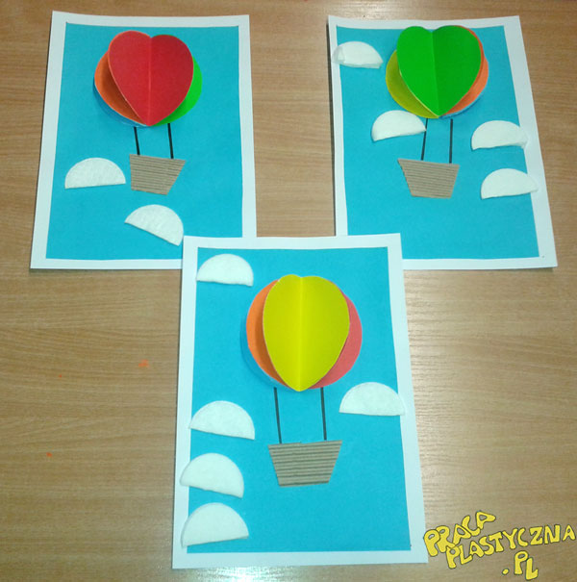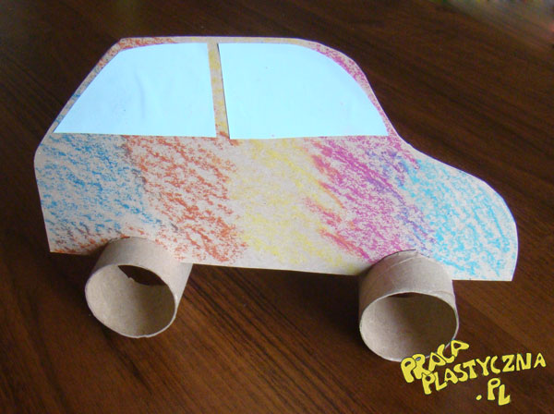
Zbliża sie czas wakacji i ukończenia Waszej edukacji w przedszkolu .
PONIZEJ ZNAJDZIECIE WIERSZ I PIOSENKĘ NA POZEGNANIE PRZEDSZKOLA -DO OPANOWANIA PAMIECIOWEGO- będzie miło, jeśli „ na pożegnanie”, 25.06. wszystkie dzieci pochwalą się ich znajomością
Dziś ostatni dzień w przedszkolu
Wspólnie, raźno mija czas.
Jutro dzwonek się odezwie,
On do szkoły wezwie nas.
Każdy sobie powie tak:
Mam skończone siedem lat.
Dziś w przedszkolu przyrzekamy,
Nie będziemy urwisami.
Dziękujemy naszym paniom,
Za opiekę, trud nad nami.
Dobrze było nam w tym kole,
Żegnaj, żegnaj już przedszkole.
Piosenka „

Przykład informacji zwrotnej do nauczyciela

Przykłady informacji zwrotnej:
Imię i nazwisko dziecka: .............................................................
Data: 15.06.2020 (poniedziałek )
Proszę wpisać TAK lub NIE
1. Dziecko wykonało zadanie ze środkami lokomocji…….
2 Dziecko pokolorowało wakacyjny pociąg……..
3.Dziecko rozwiązało krzyżówkę..........
4.Dziecko wykonało zadanie "Znajdź pary jednakowych pojazdów"………
5.Dziecko wysłuchało piosenki ......
6. Dziecko przeczytało wyrazy .….
7. Dziecko wykonało zadanie na kodowanie "Motyl"……...
8.Dziecko znalazło różnicę w obrazkach........
9 .Dziecko wykonało pracę plastyczną.....
W przypadku kart pracy i prac plastycznych najlepiej zrobić zdjęcie i przesłać na adres mailowy.
Pamiętajcie Drodzy Rodzice, że dzieci dopiero się uczą i mają prawo popełniać błędy. ;-), ich prace nie muszą być „jak z obrazka”
Informację zwrotną przesyłajcie proszę na e-mail grupowy: calineczka2020zostanwdomu@gmail.com
Jeśli nie macie takiej możliwości to można skorzystać z Messenger: Aneta Roga lub Bernadeta Niełacna
Informację zwrotną można przesyłać raz w tygodniu, ale musi ona zawierać opis każdego dnia. To Państwo decydujecie , czy wysyłacie informację codziennie czy raz w tygodniu (zbiorową).

